　**平成２9年度　　南相馬市立幼小中学校食育広報　　　　平成２9年１２月 日発行〈第6号〉**

**「子どもたちの健やかな成長を願って」**

スマイル

**南相馬市教育委員会　℡０２４４―２４－５２８３**

**「 心が育つ食育環境 」**

最近話題になった都会でのデリバリー給食、皆さんもご存知かと思います。子ども達が楽しみにしている給食も冷たかったり、彩りがなければ美味しさが半減し、残す量も多くなるのは当然あり得ることです。そんな環境が続くことで、子どもが食に対して関心を持つことはできるものでしょうか？

南相馬市内の小中学校、幼稚園の給食では、子ども達の健康と成長を願い、食に対する興味・関心を引き出すイベント献立、郷土料理を味わう献立などが調理、配送され、温かい給食を美味しく味わうことができております。

家庭からのお弁当でも、お家の人が朝早く起き、子どもにリクエストされたおかずが入り愛情を込めて作られた、お弁当は、子どもが残さず食べることができます。その環境の下で育つ子ども達は、自然に食の大切さと、人に対する感謝の気持ちが育つのではないかと思います。

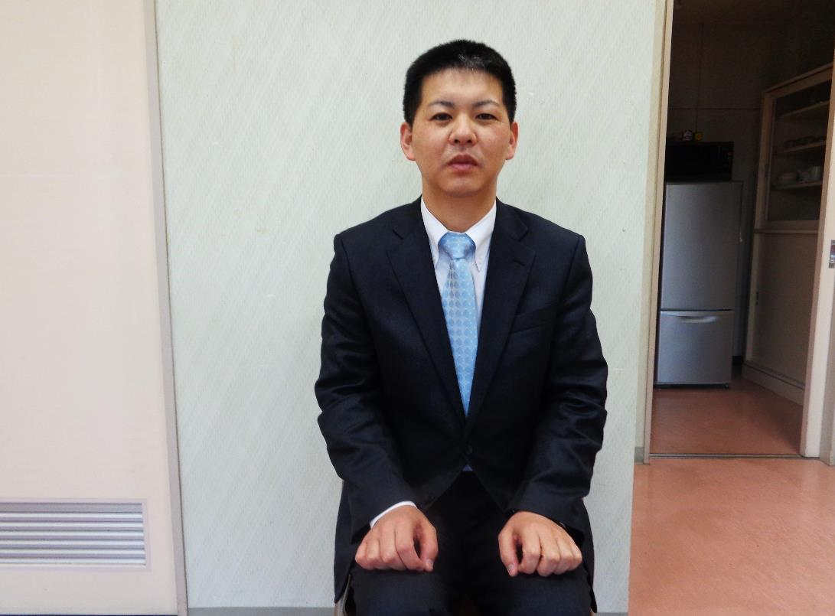

原町第二小学校長

山邉　彰一

南相馬市小中学校

ＰＴＡ連絡協議会長

堀内　洋伯

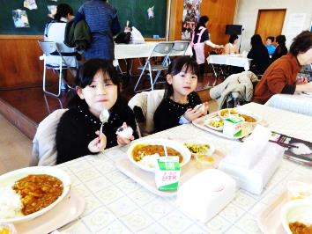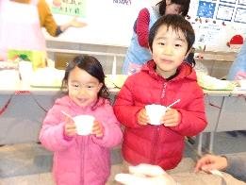

12月17日の「ゆめはっとまつり」、「市民試食会」

たくさんのご来場ありがとうございました！

　今年の食育コーナー「みそ玉で健康のたまて箱」をテーマに、簡単みそ玉の試飲と、みそ汁にぴったりの南相馬市鹿島区上真野地区で栽培されたお米（コシヒカリ）のごはんも試食していただきました。また、市役所正庁には「のまたんカフェ」を設け、給食試食会・放射能検査見学会も同時に開催しました。

＜ゆめはっとまつり＞

＜市民試食会＞

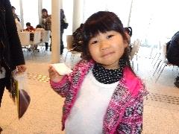

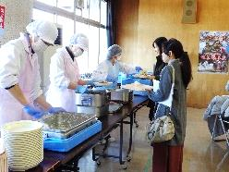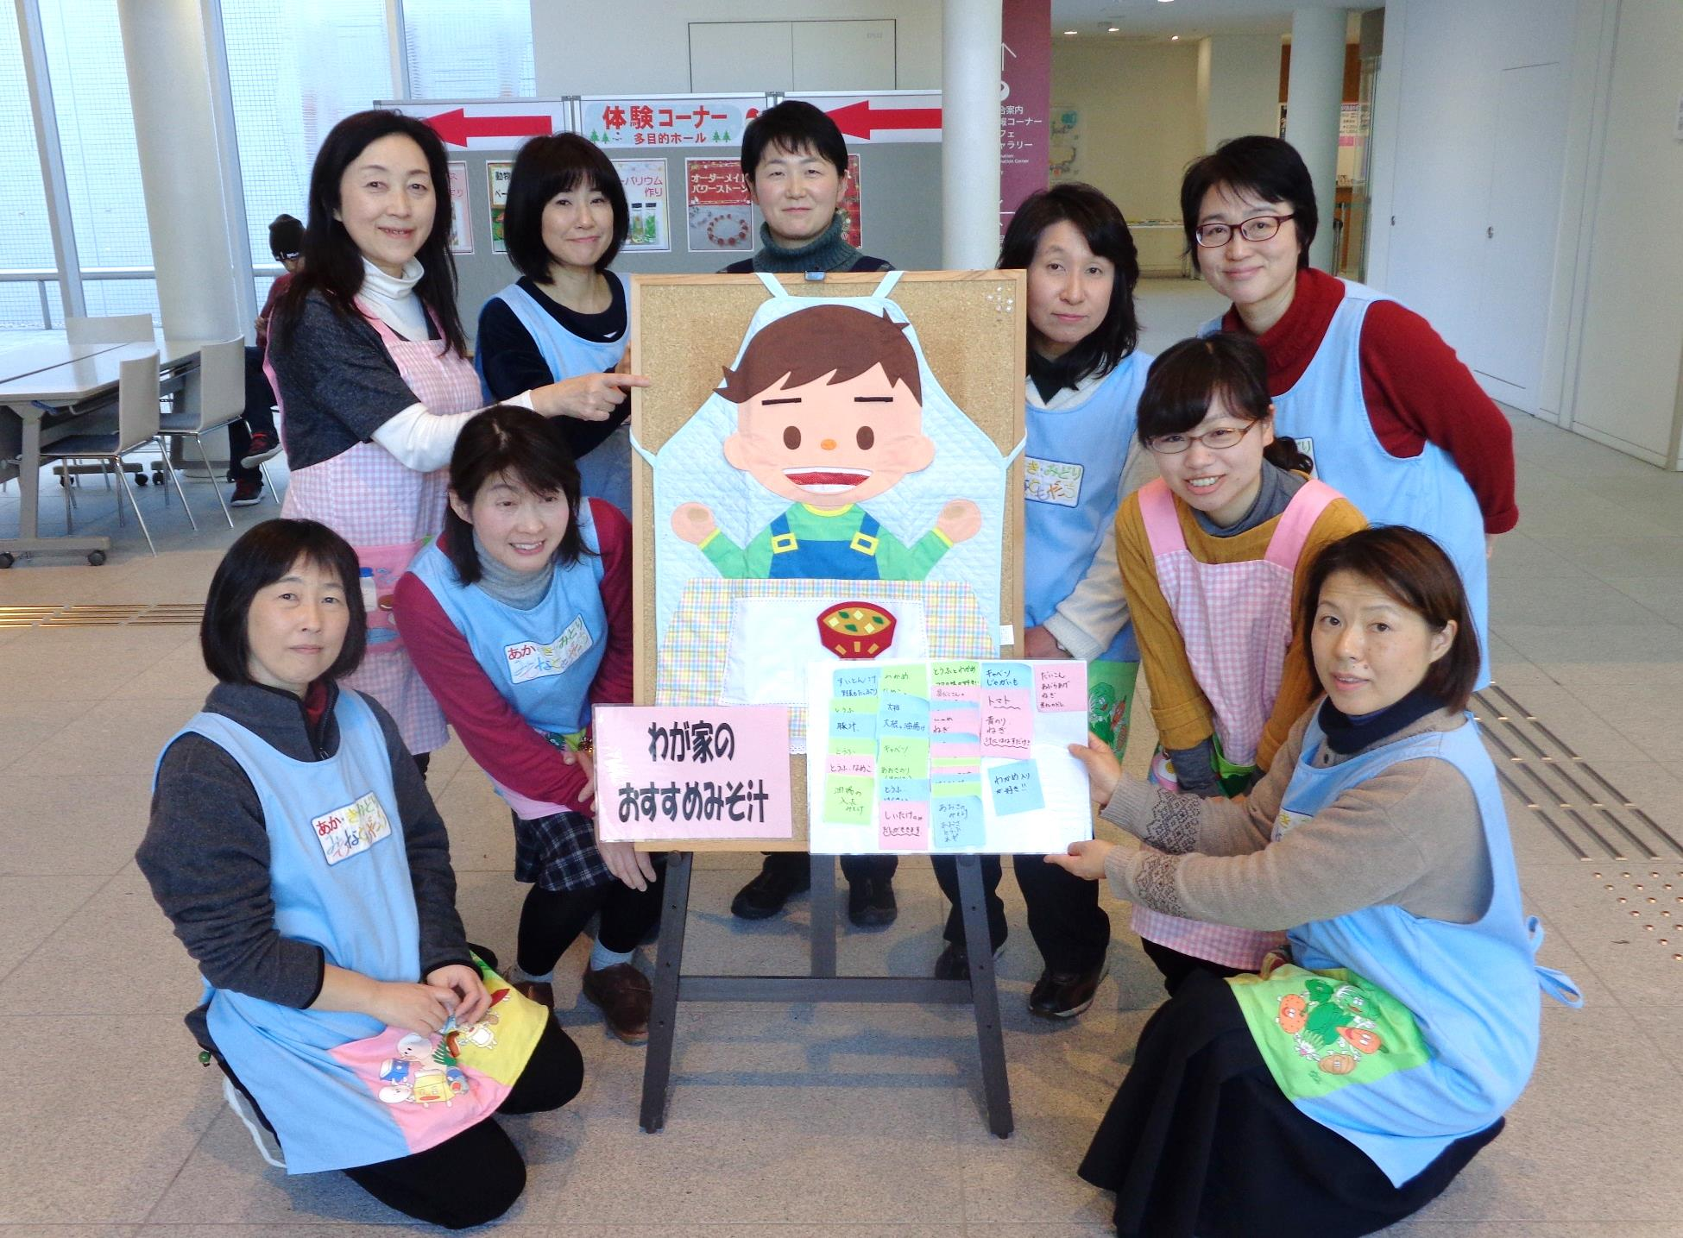

甘くておいしいごはんです。

当日の給食当番は調理員さんたちです。

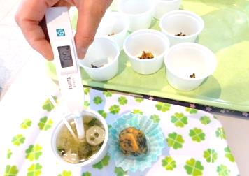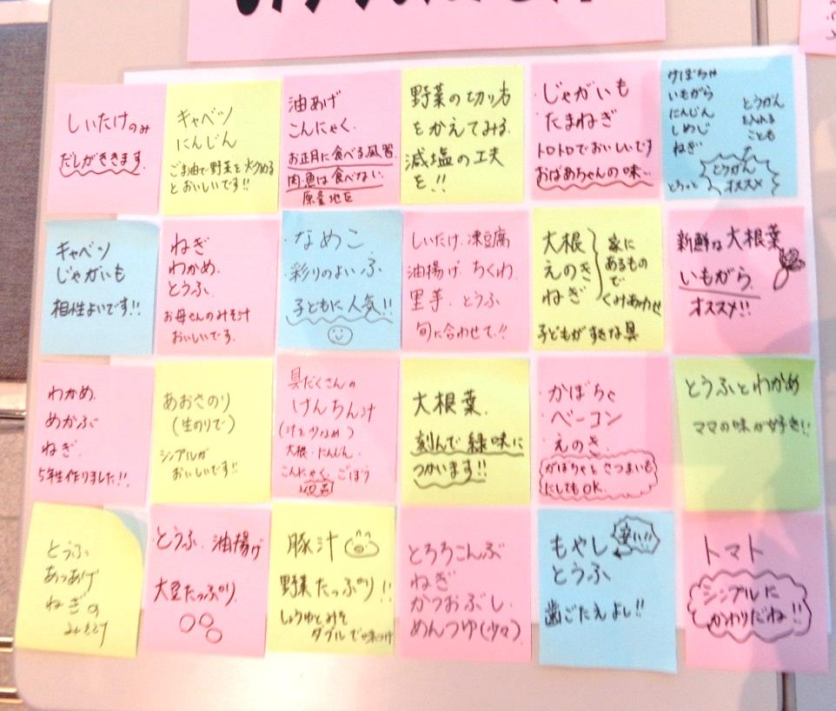

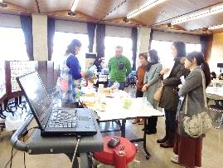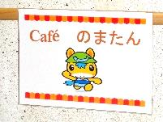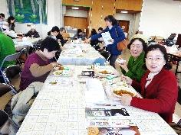

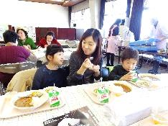

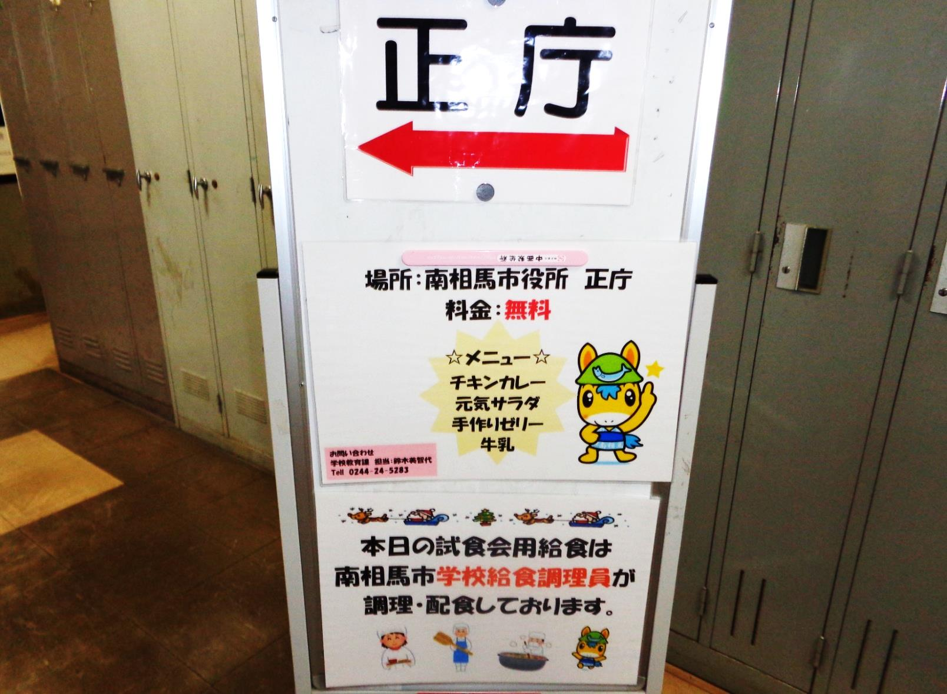

↑給食の塩分濃度と同じ0.7％のみそ汁です。

来場された皆さんから、たくさん教えていただきました！どれも体が温まっておいしそう！

☆バイキング給食情報☆　　今年度もお楽しみ給食がはじまりました

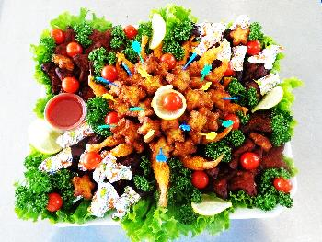

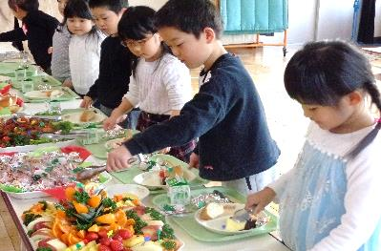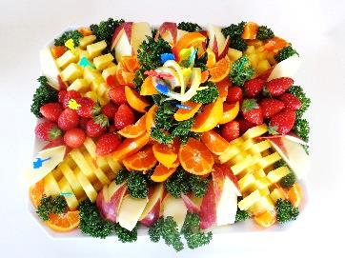

＜上真野幼稚園　１２月１５日＞

　クリスマスミニバイキング給食が実施されました。きれいに盛り付けられた料理の登場に、子どもたちから歓声が上がりました。

冬休み中も、学校や園があるときと同じように早寝・早起きを心がけ、朝・昼・夕の３食をきちんと食べて、生活リズムを崩さないようにしましょう。また、冬休みには、正月をはじめ日本の伝統行事に触れる機会が多くあります。ぜひ、家族や仲間と食卓を囲み、行事食を味わいながら、楽しいひとときをお過ごしください。

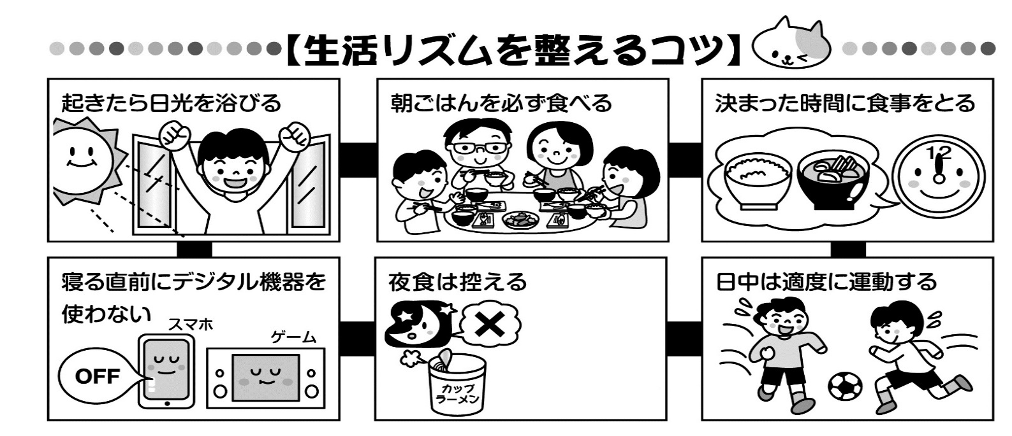

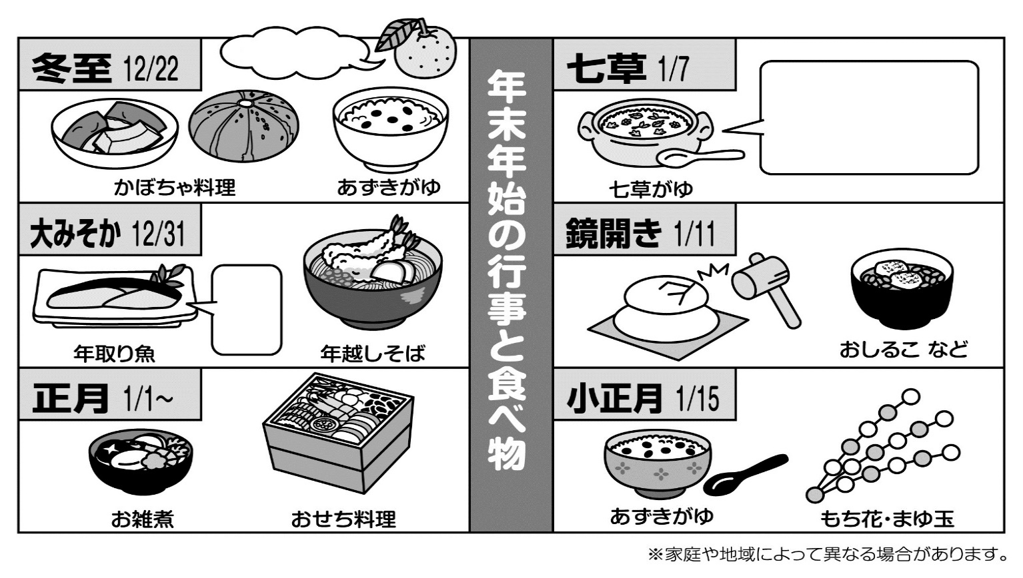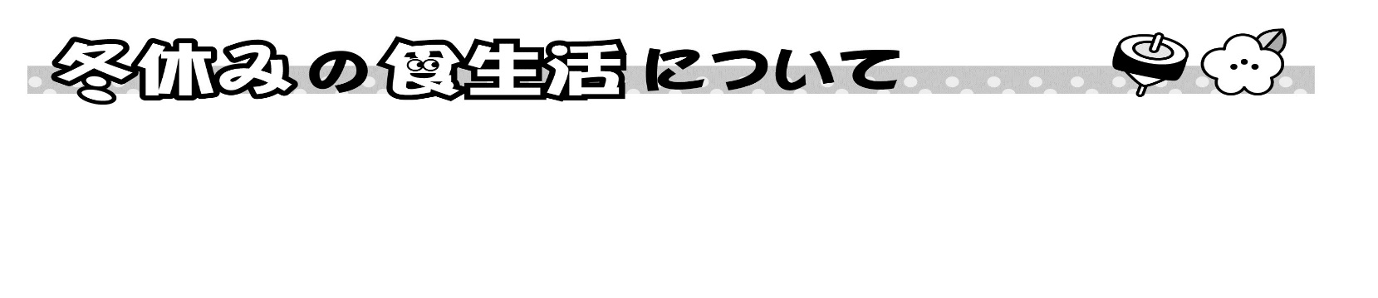

ゆず湯もね

せり・なずな・ごぎょう・はこべら・ほとけのざ・すずな・すずしろ

アオメカレイ

背

せり・

鶏肉

※食事が遅くなるときは、夕方に軽く食べて２回に分けるなど工夫を



|  |  |  |  |  |  |
| --- | --- | --- | --- | --- | --- |
| 給食で使用している食材の生産地（12月分使用食材） | | | | | |
| 食材名 | 生産地 | 食材名 | 生産地 | 食材名 | 生産地 |
| 長ねぎ | 南相馬市 | きゅうり | 南相馬市 | 白菜 | 南相馬市 |
| グリーンカールレタス | 南相馬市 | 大根 | 南相馬市、千葉県、神奈川県 | キャベツ | 南相馬市、愛知県 |
| かぶ | 南相馬市、千葉県 | ブロッコリー | 南相馬市、白河市 | りんご | 福島市 |

イラスト　月刊誌学校給食（全国学校給食協会）より引用